Výpočty:
Vzorce x Funkce
= musíme napsat my = je tam automaticky
+-/* NÁZEV() – bez závorek není funkce
& - spojovák
2^4 – mocnina
=2*((1+4)/4)
Potvrzujeme ENTER
20% = 0,2
B1 – relativní x $B$1 – absolutní (F4)
Před čím je $, to je zamčeno

KDYŽ/IF
A1>18 A1>=18 pravý alt ><
A1<100 A1<=100
PRAVDA/NEPRAVDA
A1=B1 A1=”rok”
A1<>5
JE.ČISLO(HLEDAT(“no”;B1))
IFS – vice podmínek a výsledků

Podmíněné formátování:
- Přímo testujeme hodnoty buněk
- 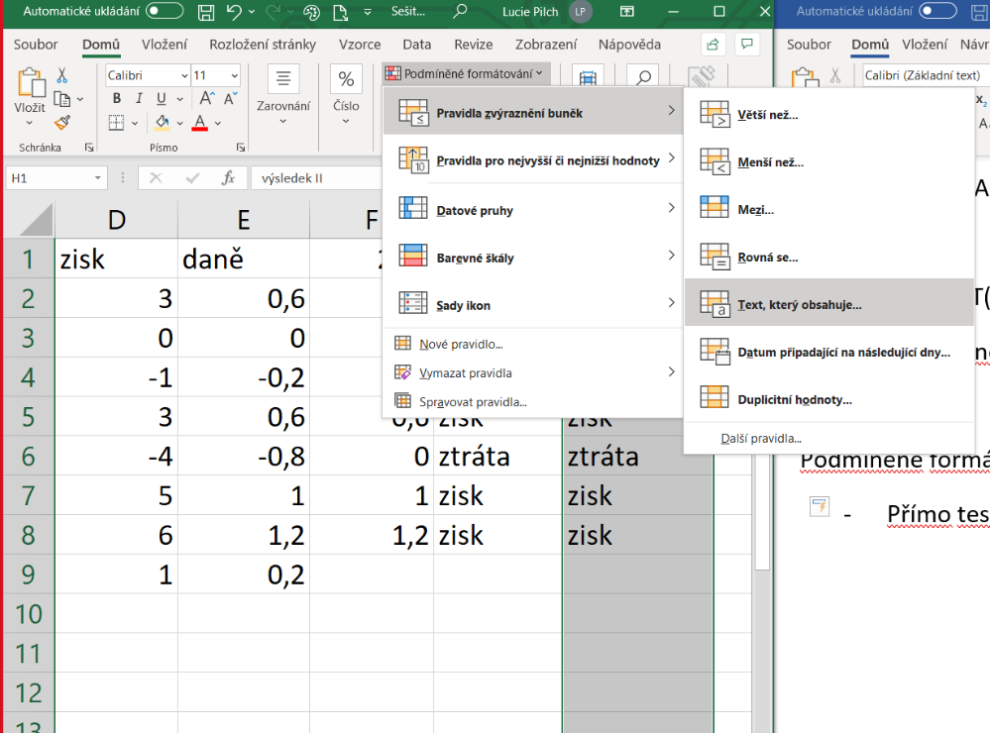
Celé barevné řádky na základě jedné hodnoty:
- Vybrat tabulku, bez záhlaví, zleva doprava
- Domů/Podm. Formátování/Nové pravidlo
- Určit buňky vzorcem
- 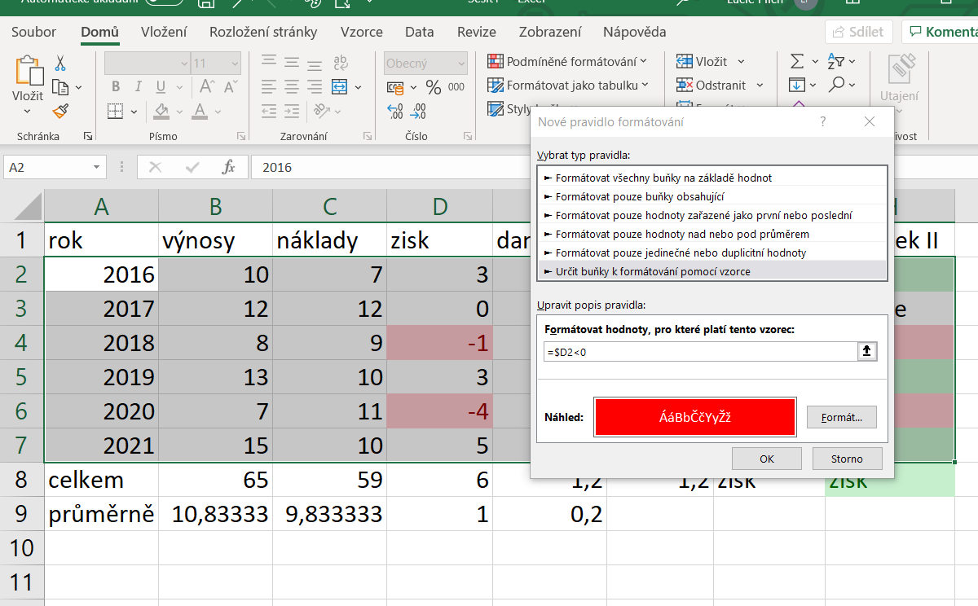

Vnořené funkce
- Fx – vkládá jen tu první, pak už jen zavírá a otvírá
- Další funkce z “pole názvů”
- Pro přepínání funkcí klikneme do funkce v řádku vzorců

